Тестирование
по курсу внеурочной деятельности
«Моё Оренбуржье»
в рамках промежуточной аттестации
учени ___ 3 ___класса
МАОУ «Курманаевская СОШ»
------------------------------------------
Дата: ___________

Вариант 3
1часть
1. Твоя малая Родина называется:
а) город Оренбург
б) Оренбургская область Бузулукский район
в) Оренбургская область Курманаевский район

2.Назовите главный город твоей области
а) Москва
б) Бузулук
в) Оренбург

3. Герб Оренбургской области
а) 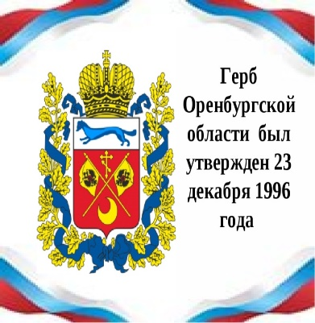 б) 

4.Какая река протекает по территории Оренбургской области?
а) Урал
б) Волга
в) Амур

5.Каким полезным ископаемым знаменито Оренбуржье?
а) Газ
б) Медная руда
в) Уголь

6.Каким головным убором знаменит наш Оренбургский край?
а) Шапка-ушанка
б) Пуховый платок
в) Шляпка

7.Имя какого святого носит храм твоего села
а) Георгия Победоносца
б) Дмитрия Солунского
в) Андрея Первозванного

8. Твоя школа называется:
а) Курманаевка
б) МАОУ «Курманаевская СОШ»
в) «Лицей № 4» г. Оренбурга

9. Предки – это:
а) твои соседи
б) твои ровесники
в) твои прабабушки, прадедушки

10.Потомки – это:
а) твои одноклассники
б) твои будущие дети и внуки
в) твои родители

2 часть

1. Какое животное и какое растение изображено на гербе Оренбургской области?
__________________________________________________________________________

2. Где находится знаменитый бор, который называют жемчужиной Оренбуржья?
__________________________________________________________________________

3. Как связаны с Оренбургской областью имя первого космонавта Гагарина Ю.А.?
__________________________________________________________________________

4.Назови любимые праздники твоей семьи
__________________________________________________________________________

